STAGE INSTRUCTEUR: CONFIRMATION DE VOTRE INSCRIPTION

Mars 2015

Ceci confirme votre inscription au stage Instructeur. Nous espérons que vous trouviez votre expérience enrichissante, utile et stimulante.

Expéditeur: Tennis Québec
514-270-6060, poste 600
courrier@tennis.qc.ca

Lieu: Stade Uniprix
285, rue Gary-Carter
Montréal (Québec) H1R 2W1

Horaire: Fin de semaine #1:
Vendredi le 27 novembre 19h00 à 22h00
Samedi le 28 novembre 9h00 à 17h00
Dimanche le 29 novembre 9h00 à 17h00

Fin de semaine #2:
Vendredi le 4 décembre 19h00 à 22h00
Samedi le 5 décembre 9h00 à 17h00
Dimanche le 6 décembre 9h00 à 17h00

(Les évaluations auront lieu le dernier jour du stage)

Équipement: Apportez votre raquette, votre cahier de notes et vos crayons

Vêtements: Des vêtements de tennis appropriés sont requis pendant toute la durée du stage (c’est-à-dire, des chaussures avec semelles qui ne marquent pas les terrains, survêtements et chandails de tennis, short ou jupe).

Repas: Les participants sont responsables de leurs repas.

Hébergement: Les participants sont responsables de leur hébergement.
Présence: Une présence en tout temps aux journées de stage est requise afin de pouvoir participer aux évaluations. Si, par exemple, pour des raisons de travail, d’un conflit d’horaire scolaire ou des raisons personnelles, un candidat ne peut se présenter au 2^{ième} vendredi soir du stage, celui-ci peut participer au reste du stage, mais ne pourra participer aux évaluations avec les autres candidats. Le candidat devra se présenter à un autre vendredi soir durant un autre stage avant de pouvoir être admis aux évaluations.

Modules d’apprentissage en ligne et autres matériels

Pour avoir accès aux ressources requises pour ce stage, vous devez d’abord adhérer à l’Association des professionnels de tennis (APT). Veuillez suivre les consignes suivantes afin de vous y adhérer.

Vous devez terminer les 12 modules d’apprentissage en ligne avant le début du stage. Veuillez suivre les étapes décrites dans le document « Directives pour les modules en ligne » afin d’accéder aux modules et les terminer afin d’en donner la preuve aux formateurs de stage.

Les candidats ne seront pas admissibles au stage s’ils n’ont pas terminé les modules.
N.B. CES MODULES VOUS DEMANDERONT 5 À 6 HEURES DE TRAVAIL.

Si les modules ne sont pas terminés, les frais d’inscription seront appliqués à un autre stage. Un remboursement peut être demandé. Le montant total sera remboursé moins 50$ de frais administratif.

Les documents suivants sont requis pendant toute la durée du stage. Assurez-vous d’en faire des copies et de les apporter avec vous au stage :

- Cahier de travail – à compléter Durant le stage
- Guide d’évaluation des participants
- Prise de décisions éthiques – Cahier d’exercices
- Prise de décisions éthiques – Document de référence

Prise de décisions éthiques (PDE)
Il s’agit d’un examen faisant partie du Programme national de Certification des entraîneurs (PNCE) pour tous les sports. Le module de formation pour cette évaluation aura lieu la première fin de semaine du stage. Vous devrez compléter cette évaluation en ligne entre la première et la deuxième fin de semaine du stage. Veuillez consulter le document « Directives pour compléter l’évaluation en ligne PDE ».

Toute tâche énumérée dans ce document qui ne sera pas terminée aura comme conséquence d’affecter la note finale à la baisse pour l’évaluation du professionnalisme du candidat et peut aussi empêcher le candidat de participer au stage.

Une fois que vous avez complété le stage, vous serez évalué (le dernier jour du stage). Si toutes les évaluations sont complétées avec succès et que vous avez terminé avec succès l’évaluation de Prise de décisions éthiques (PDE), vous serez certifié en tant qu’instructeur.

ADHÉRER À L’ASSOCIATION DES PROFESSIONNELS DE TENNIS ET ACCÉDER À “MES STAGES”

SUIVRE LES CONSIGNES SUIVANTES AFIN DE VOUS INSCRIRE :

Si vous avez des questions ou commentaires, veuillez communiquer avec l’APT à tpa@tenniscanada.com ou au 416-650-7944, sans frais au 1-800-263-9039, poste 7944.

1ière étape: Le site Web de l’APT peut être consulté au www.tpacanada.com.

2ième étape: Après avoir accéder au site, cliquez sur le bouton « Temp » situé à droite sous Devenez membre de l’APT.

3^{ième} étape: À la page d’inscription, veuillez entrer le mot de passe suivant : newtemp, puis cliquez sur continuer.

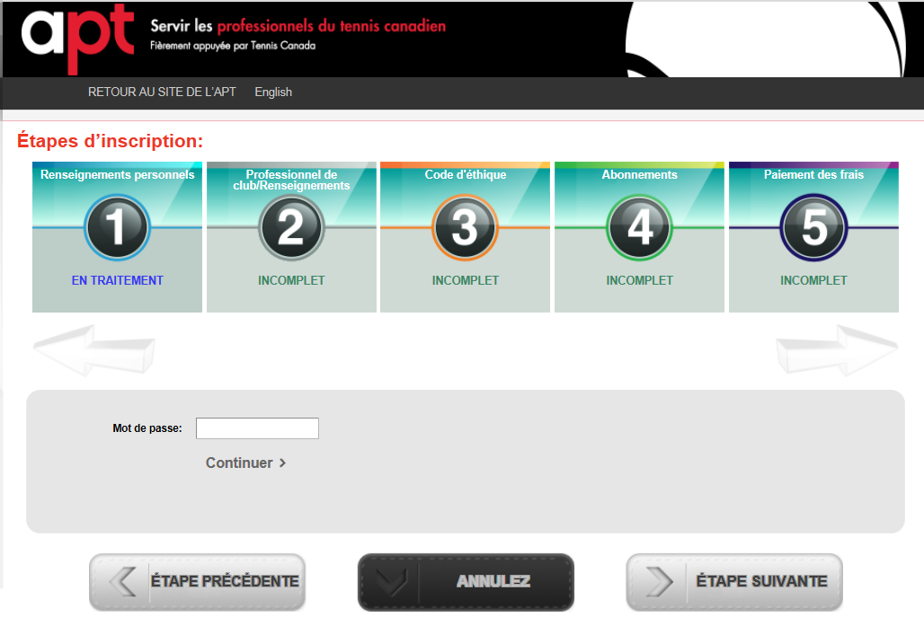
4^{ième} étape: Vous devrez alors créer un profil grâce à un formulaire sécurisé (voir l’impression d’écran). Inscrivez votre adresse électronique, un mot de passe et complétez tous les renseignements requis. Les champs marqués d’un astérisque sont obligatoires afin de terminer votre inscription.
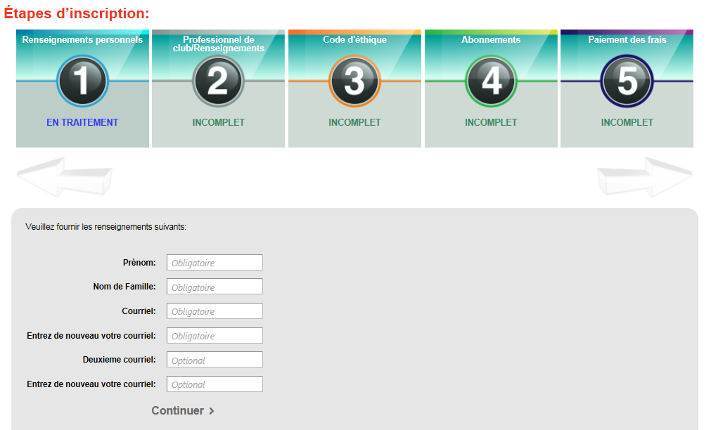

5^{ième} étape: Lisez le « Code d’éthique » dont le lien se trouve au bas de la page. Cochez « J’ai lu et j’accepte les conditions du code d’éthique ». Cliquez sur « suivant » pour passer à l’étape suivante.

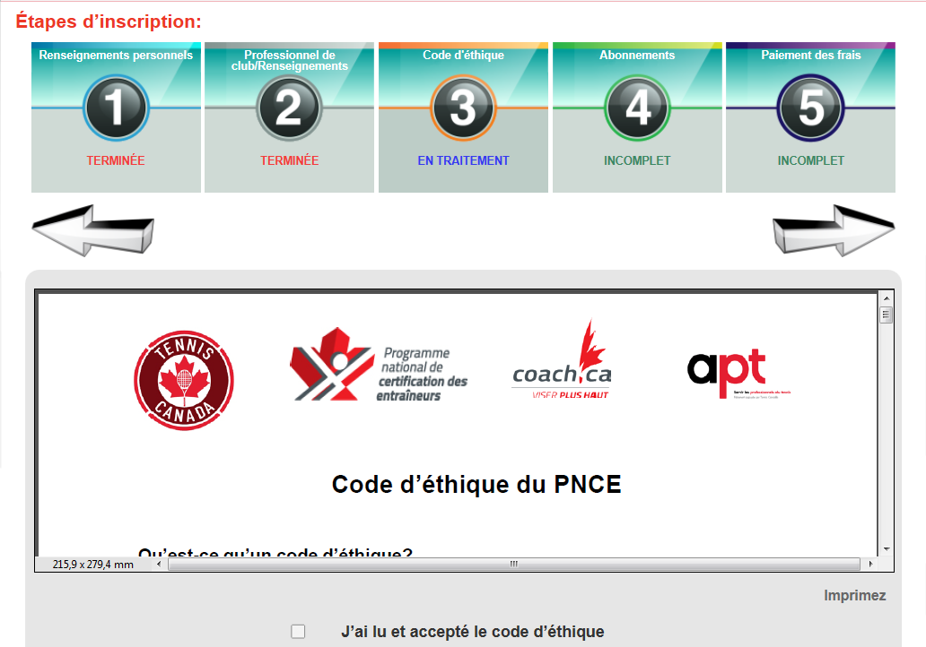

6^{ième} étape: Vous serez alors dirigé vers une page d’abonnement. Cochez les publications que vous désirez recevoir. Vous aurez également la possibilité de bonifier votre carte de membre vers un niveau 2 afin de profiter d’avantages supplémentaires. Cliquez sur Accès niveau 2 ou sur Étape suivante pour continuer l’inscription.

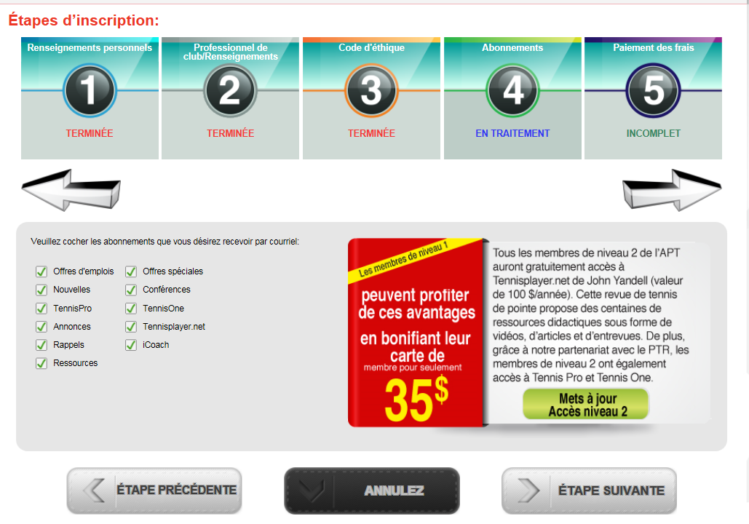

7^{ième} étape: Renouvellement automatique : recevez un t-shirt blanc gratuit de l’APT

L’APT offre la possibilité de renouveler automatiquement votre carte de membre. Ceci vous assure de continuer de recevoir les services et d’avoir accès aux ressources une fois que votre adhésion arrive à échéance. Veuillez fournir les informations nécessaires à la transaction sur notre page sécurisée du site. Votre carte de crédit NE SERA PAS débitée tant que votre adhésion n’arrivera pas à échéance. Nous vous recommandons fortement de cocher cette option afin de garder votre certification « active ».

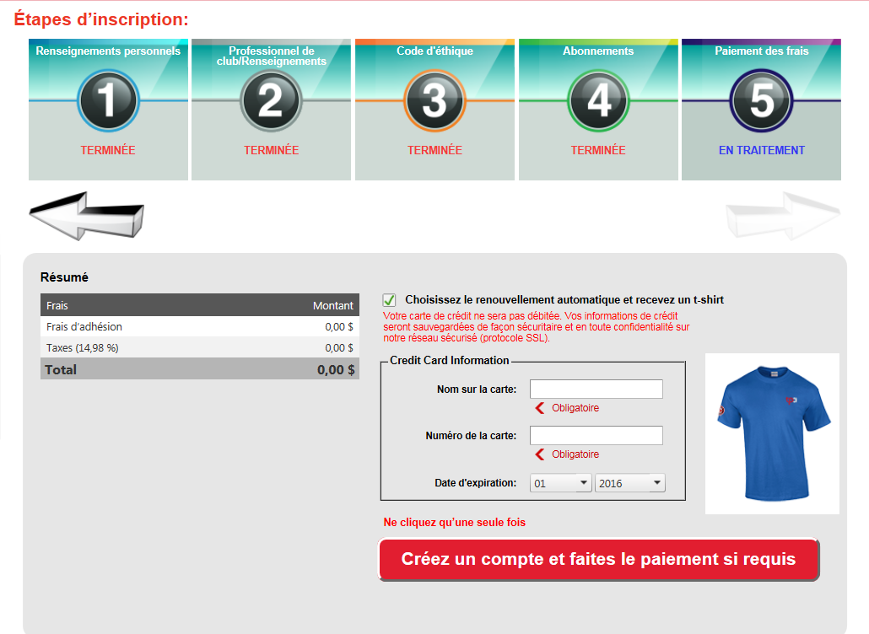

Si vous avez opté pour le renouvellement automatique, veuillez faire parvenir un courriel à tpa@tenniscanada.com en indiquant votre adresse postale et la taille de votre t-shirt.

Votre adhésion à l’APT est requise pour conserver votre statut actif de certification.
8e étape : Vous recevrez un courriel de confirmation, un reçu et une attestation que votre compte de l’APT a bien été ouvert. Cliquez sur le bouton « retour au site de l’APT A pour profiter de tous les avantages que nous vous proposons et pour accéder aux ressources dont vous aurez besoin pour votre stage.

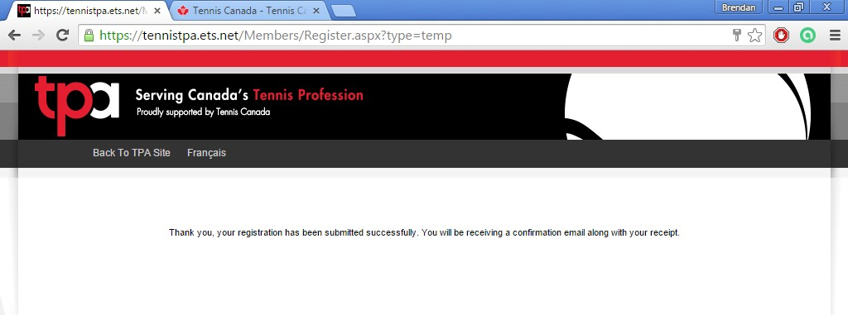

Cette inscription vous inscrit à la fois au site de l’ATP et à l’ACE.

Directives pour compléter les modules en ligne

- Ouvrez une session sur le site de l’APT

Cliquez sur “Renseignements sur le compte”.

- Naviguez et cliquez sur l’onglet “Mes stages”.

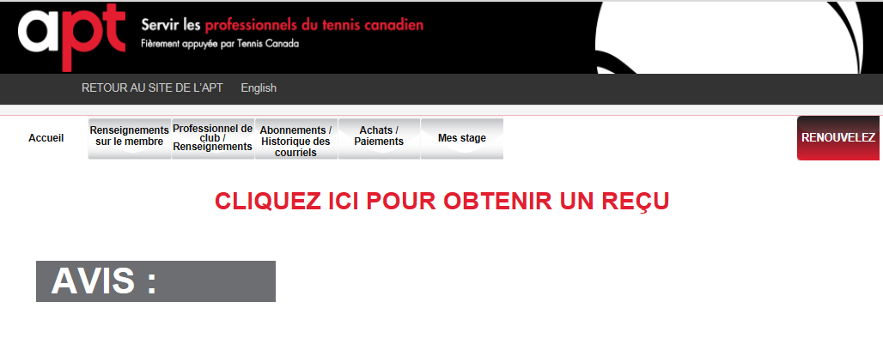

Après avoir clique sur “Mes stages” vous arriverez au menu du stage. Cliquez sur Modules en ligne et vous trouverez la liste des 12 modules que vous devez compléter. Vous pouvez les faire dans l’ordre que vous voulez.

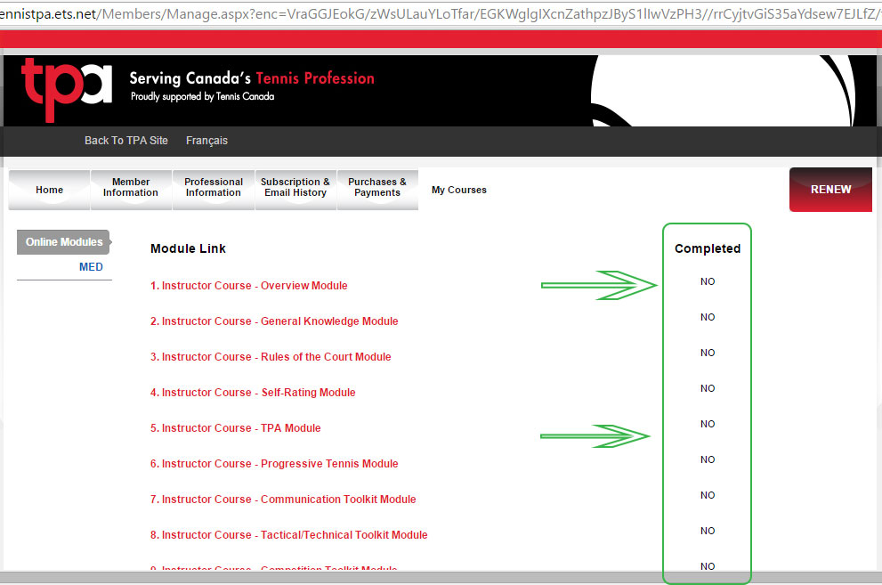
À droite de la page, vous trouverez la colonne « Complété ». Cette à cet endroit que les résultats de vos modules sont enregistrés. Veuillez noter qu’il peut prendre jusqu’à 24 heures avant que l’information soit enregistrer.

Lorsque tous les modules sont complétés, veuillez imprimer cette page et la remettre à votre formateur lors de la première journée du stage.

En cas de difficultés :

- Si vous perdez votre connexion internet au cours d’un module, veuillez fermer le module et le rouvrir lorsque la connexion sera revenue puisque tout progrès fait à partir de la perte de la connexion ne sera pas enregistré.
- Lorsque l’information de la colonne « complété » n’est pas à jour et que vous voulez vous assurer que le module est bel et bien complété, cliquez sur le module en question. Si vous êtes dirigé à la dernière page du module, vous avez la preuve que le module est terminé. Il suffit d’attendre que la serveur de l’association canadienne des entraîneurs mette à jour votre résultat.
- Si les liens ne fonctionnent pas ou pour toute autre aide technique, veuillez communiquer avec Sebastian Bunescu au s.bunescu@gmail.com

N.B. NE PAS TENTER DE FAIRE L’ÉVALUATION EN LIGNE DE PDE. Votre formateur vous informera lorsque vous serez en mesure de le faire.

